Lopen en oversteken – Educatieve verkeerswandeling

Groep 1 en 2: Verkeerskunsten activiteit 12
Groep 3 en 4: Verkeerskunsten activiteit 8
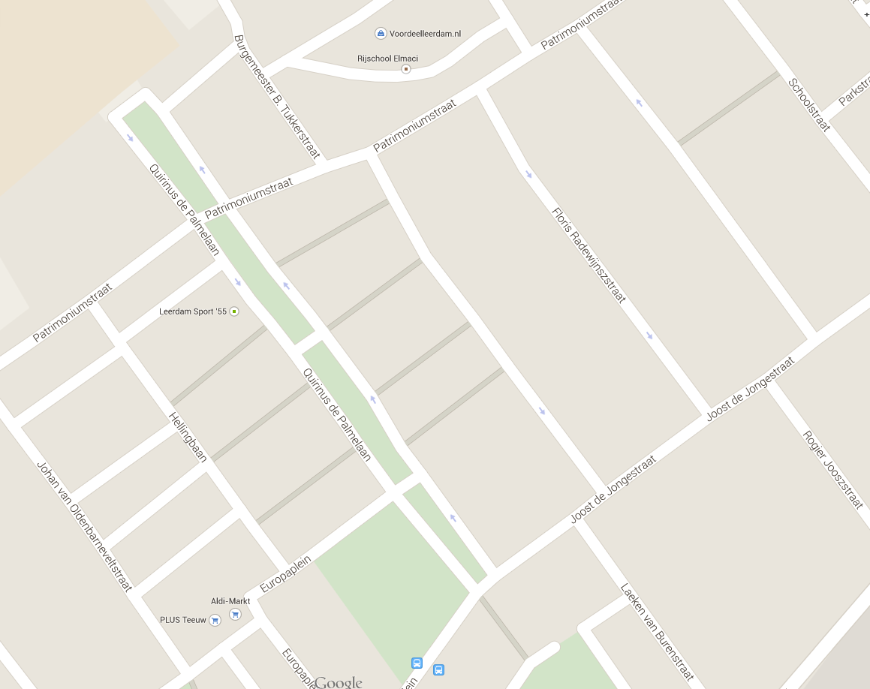
M
L
K
J
i
H
G
F
E
D
C
B
A
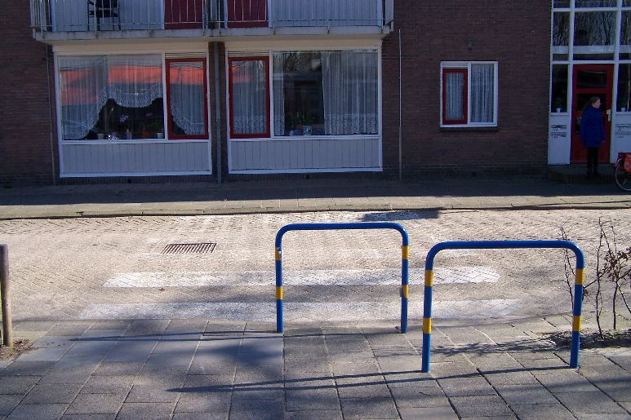  A | Verlaat de school en steek bij het zebrapad de Patrimoniumstraat over.  Oefenstof: oversteken bij een zebrapad  Loop na het oversteken linksaf en ga daarna rechtsaf de Quirinus de Palmelaan in.

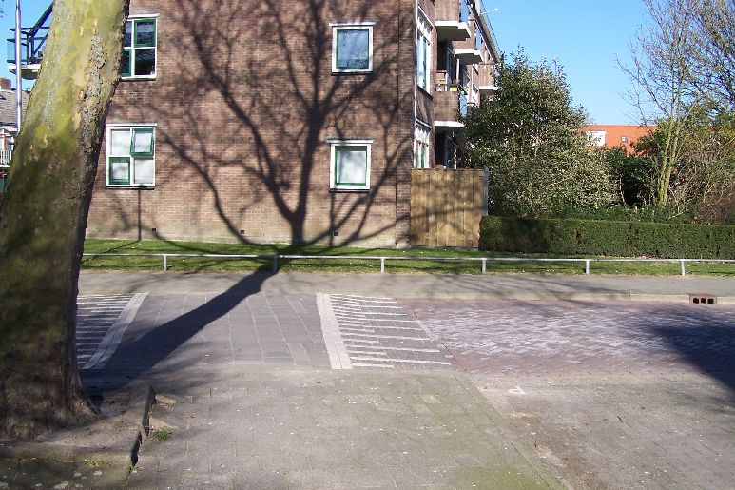  B | Steek bij het drempel de Quirinus de Palmelaan over  Oefenstof: oversteken van een rechte straat  Loop na het oversteken rechtsaf langs de Quirinus de Palmelaan.

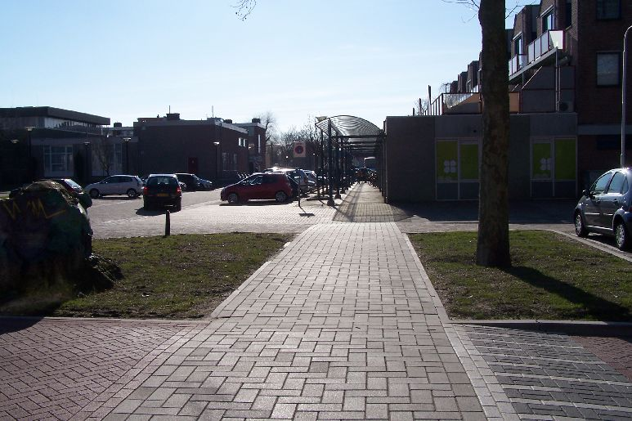  C | Steek ter hoogte van het winkelcentrum weer de Quirinus de Palmelaan over naar de Plus supermarkt  Oefenstof: oversteken bij een T-splitsing

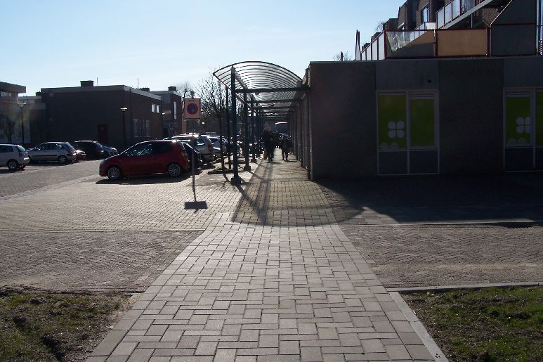  D | We moeten nog een keer oversteken om bij de supermarkt te komen.  Oefenstof: oversteken bij een kruispunt  Loop verder langs de supermarkt

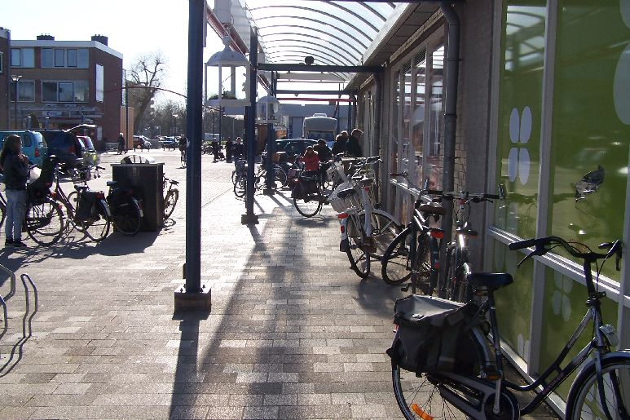  E | Bespreek met de leerlingen dat je hier niet mag fietsen. Wanneer jij je fiets hier neerzet, zorg dan dat hij niet in de weg staat voor mensen die hier lopen

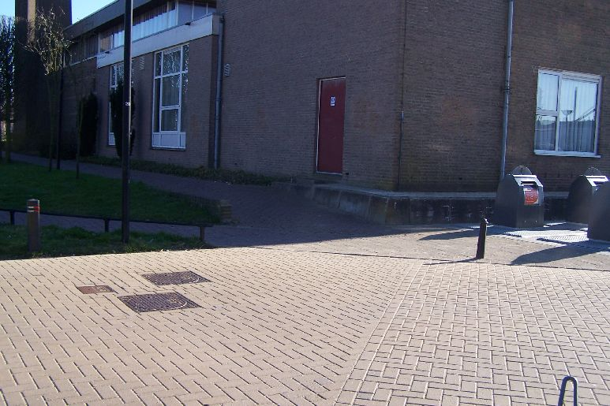  F | Ter hoogte van de kerk het Europaplein oversteken  Oefenstof: Oversteken van een rechte straat  Steek het plein met de muziektent over  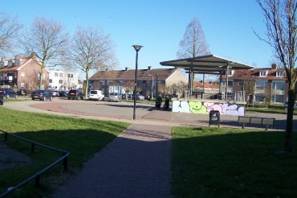

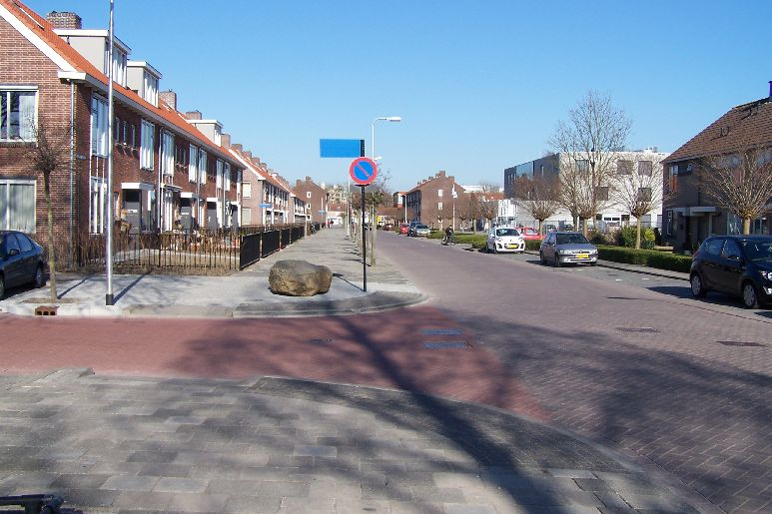  G | Steek de Quirinus de Palmelaan over  Oefenstof: Oversteken bij een T-splitsing  Loop rechtdoor langs de Joost de Jongestraat  Bespreek met de leerlingen langs de Joost de Jongestraat de veilige kant van de stoep (langs de huizen) en de minder veilige kant van de stoep (langs de straat)

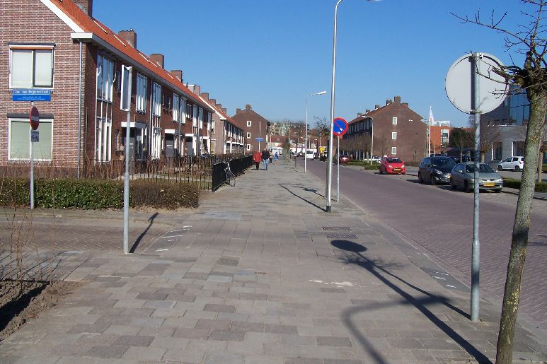  H | Steek de Jacoba van Beijerenstraat over.  Oefenstof: passeren van een uitrit  Loop verder langs de Joost de Jongestraat

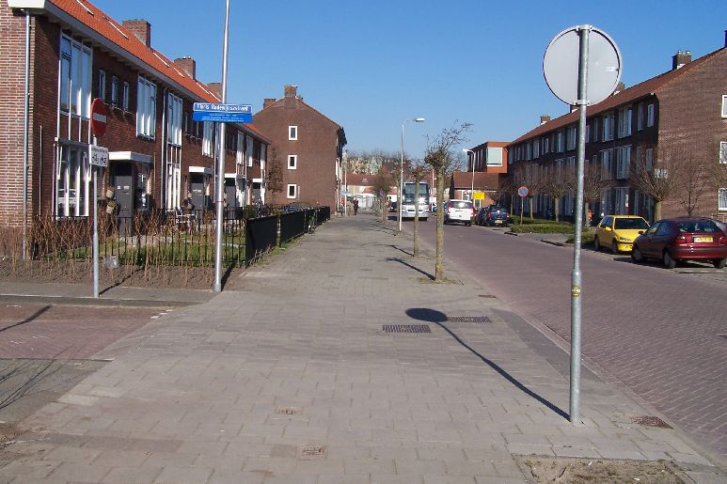  i | Steek de Floris Radewijnszstraat over  Oefenstof: passeren van een uitrit  Ga linksaf de Floris Radewijnszstraat in.

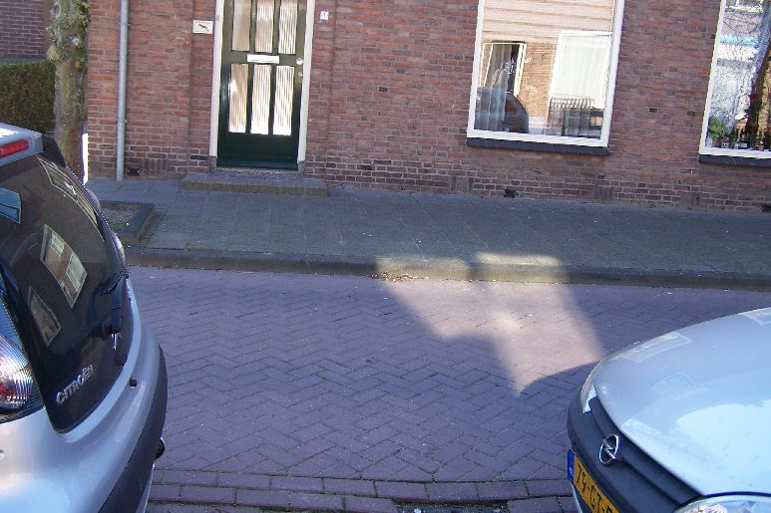  J | Steek in de Floris Radewijnszstraat over tussen twee geparkeerde auto’s.  Oefenstof: oversteken tussen geparkeerde auto’s  Loop verder langs de Floris Radewijnszstraat

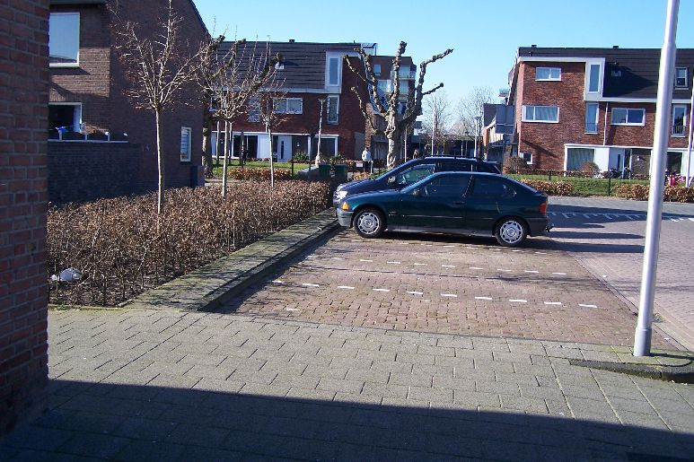  K | Bespreek met de leerlingen waar je nu gaat lopen. Kijk goed waar de stoep verder gaat

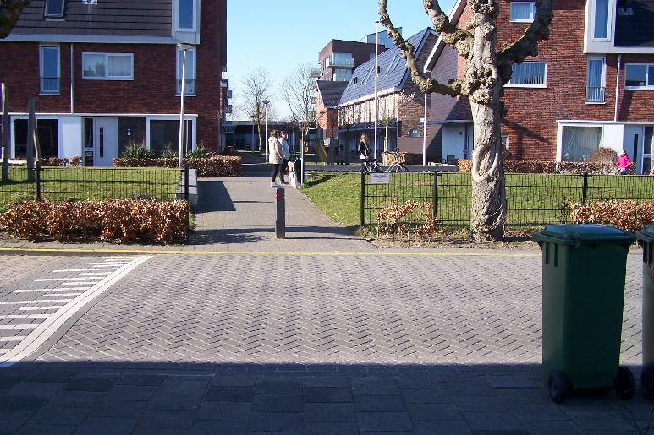  L | Steek de Patrimoniumstraat over.  Oefenstof: oversteken bij een T-splitsing  Ga na het oversteken linksaf in de richting van school.

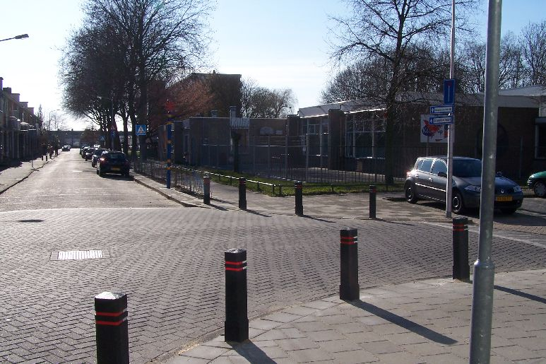  M | Steek de Quirinus de Palmelaan over.  Oefenstof: oversteken bij een kruispunt  Ga na het oversteken terug naar de klas.

Overzicht van de oefenstof

Zie voor een volledig overzicht van de oefenstof: Verkeerskunsten, map groep 1 en 2, blz 10 t/m 12

In de groep lopen
- Loop op de stoep zo ver mogelijk van de straat vandaan
- Ga aan de kant voor andere voetgangers
- Laat geen gat vallen in de groep, blijf bij elkaar en loop goed door
- Blijf altijd zelf goed opletten en loop niet blindelings achter je voorganger aan
- Houd rekening met elkaar
- Laat andere kinderen uit de groep met rust (niet duwen en trekken)
- Als je voorop loopt, stop je bij het oversteken op de laatste stoeptegel vóór de stoeprand en niet op de stoeprand. Je wacht met oversteken totdat iedereen bij elkaar is.

Oversteken bij een rechte straat
- Stop op de laatste stoeptegel vóór de stoeprand
- Kijk naar links en naar rechts en weer naar links
- Wacht als er verkeer aan komt rijden
- Als het verkeer voorbij is, begin je weer opnieuw met kijken: links, rechts, links
- Als er niets meer aan komt rijden, steek je rustig en recht over
- Blijf kijken tijdens het oversteken: tot halverwege links, daarna rechts.

Oversteken tussen geparkeerde auto’s
- Oversteken tussen geparkeerde auto’s is gevaarlijk, kijk altijd eerst of er een andere plaats is om over te steken.
- Is deze plaats er niet, ga dan op de stoep bij de geparkeerde auto’s staan.
- Kijk of er iemand in de auto’s achter het stuur zit, de auto’s kunnen namelijk wegrijden of achteruit rijden.
- Zit er iemand achter het stuur? Loop dan door naar een andere plek om over te steken
- Zit er niemand achter het stuur? Loop dan tussen de auto's door tot de weg (kijklijn), zodat je “om het hoekje” kunt kijken.
- Kijk naar links en rechts en weer naar links
- Wacht als er verkeer aan komt rijden
- Als het verkeer voorbij is, begin je weer opnieuw met kijken: links, rechts, links.
- Als er niets meer aan komt rijden, steek je rustig en recht over.
- Blijf kijken tijdens het oversteken: eerst naar links, daarna naar rechts.

Oversteken bij een zebrapad
- Stop op de laatste stoeptegel vóór de stoeprand
- Kijk naar links en naar rechts en weer naar links
- Wacht als er verkeer aan komt rijden
- Als het verkeer doorrijdt, begin je weer opnieuw met kijken: links, rechts, links
- Als het verkeer stopt of als er niets meer aan komt rijden, steek je rustig en recht over
- Blijf kijken tijdens het oversteken: eerst naar links, daarna naar rechts.

Passeren van een uitrit
Een uitrit is een uitgang of een oprit van een garage, van een erf of van een parkeerplaats. Ook een weg kan een uitrit zijn (bijvoorbeeld een uitritconstructie bij een 30 km zone).
Aan de doorlopende stoep en de schuine afrit kun je zien dat het om een uitrit gaat. Je moet voorrang krijgen van iedereen die uit de uitrit komt rijden (Let op: voorrang moet je krijgen, dus blijf altijd kijken of je wel gezien wordt en het verkeer stopt).

Oversteken bij een kruispunt
- Oversteken bij een kruispunt is vaak onoverzichtelijk. Kijk altijd eerst of er een andere plaats is om over te steken.
- Is deze plaats er niet, stop dan op de laatste stoeptegel vóór de stoeprand op een plaats waar je goed naar alle kanten kunt kijken.
- Kijk naar alle kanten bij een kruispunt, ook achterom! Kijk eerst naar achter, dan naar links, naar voren, naar rechts en weer naar achter en links (je kijkt dus met de wijzers van de klok mee).
- Wacht als er verkeer aan komt rijden.
- Als het verkeer voorbij is, begin je weer opnieuw met kijken naar alle kanten: naar achter, naar links, naar voren, naar rechts en weer naar achter en links.
- Als er niets meer aan komt rijden, steek je rustig en recht over.
- Blijf naar alle kanten kijken tijdens het oversteken.

Oversteken bij een T-splitsing
- Oversteken bij een T-splitsing is vaak onoverzichtelijk. Kijk altijd eerst of er een andere plaats is om over te steken.
- Is deze plaats er niet, stop dan op de laatste stoeptegel vóór de stoeprand op een plaats waar je goed naar alle kanten kunt kijken.
- Kijk naar alle kanten bij een T-splitsing, ook achterom! Afhankelijk van de plaats waar je staat op de T-splitsing, kijk je:
  - Naar achter, naar links en naar rechts
  - Naar links, naar voren en naar rechts
  - Naar achter, naar voren en naar rechts
- Wacht als er verkeer aan komt rijden.
- Als het verkeer voorbij is, begin je weer opnieuw met kijken naar alle kanten
- Als er niets meer aan komt rijden, steek je rustig en recht over.
- Blijf naar alle kanten kijken tijdens het oversteken.

Oversteken bij een verkeerslicht
- Wanneer het licht op rood staat druk je op het knopje en wacht je tot het licht groen wordt.
- Wanneer het licht op groen gaat kijk je snel naar links en rechts, wacht als er verkeer aankomt om te zien of het verkeer echt stopt. Steek over zodra het veilig is.
- Steek rustig en recht de straat over
- Blijf tijdens het oversteken ook op het verkeerslicht letten
- Als het verkeerslicht knippert wanneer je aan komt lopen ga je niet oversteken – wacht tot het verkeerslicht rood is geworden en druk dan op het knopje.
- Gaat het verkeerslicht knipperen of springt het op rood terwijl je aan het oversteken bent, loop dan rustig verder naar de overkant – ga niet rennen of terug lopen.
Wanneer het verkeerslicht een tikkend geluid maakt, bespreek dan waarom dit is (slechtziende en blinde mensen kunnen zo horen of het verkeerslicht op rood of groen staat)

Aandachtspunten

Er kan voor gekozen worden om de route met de gehele groep te lopen, nadeel hierbij is dat de leerlingen bij het oversteken enige tijd moeten wachten tot de groep weer compleet is. Een andere optie is om hulpouders met groepjes leerlingen een eigen route te laten bepalen waarin de genoemde oversteeksituaties worden geoefend, nadeel daarvan is dat de groepsleerkracht niet bij de leerlingen is.

Zorg altijd voor voldoende hulpouders zodat deze zowel de leerlingen die nog over moeten steken als de leerlingen die overgestoken zijn kunnen begeleiden.

Wanneer hulpouders alleen met een groepje leerlingen gaan lopen:
- houdt de groepjes dan beperkt tot maximaal 4 leerlingen
- geef de hulpouders de route en aandachtspunten aan aantal dagen voor de les mee zodat ze zich kunnen voorbereiden
- zorg dat de hulpouders een mobiele telefoon bij zich hebben en een noodnummer van de school hebben en dat de leerkracht de nummers weet van de hulpouders

Wanneer met de gehele groep wordt gelopen:
- Laat de groep leerlingen een eind voor het kruispunt, zeker bij een zebrapad, wachten omdat het anders verwarrend is voor automobilisten.
- Laat eerst een ouder oversteken welke de leerlingen daarna aan de overkant opwacht.
- Leerlingen steken twee aan twee over.

